CONTOH SURAT LAMARAN

Gresik, 09 Juni 2023

Kepada Yth

Tim Seleksi Perekrutan Pegawai Non ASN Trans Jateng Balai Transportasi Jawa Tengah

Dinas Perhubungan Provinsi Jawa Tengah di tempat

Dengan Hormat,

Berdasarkan informasi kebutuhan pegawai Non ASN Trans Jateng Koridor Solo – Wonogiri yang saya dapatkan informasinya dari xxxxxx pada tanggal xxxxx, dengan ini saya yang beridentitas:

|  |  |
| --- | --- |
| Nama | : Muhammad Amin Iqbaal Alam |
| Alamat | : Jl. Ky. Sahlan XI/31 Manyarsidomukti, Manyar, Gresik, 61151 |
| Nomor HP/WA (aktif) Wajib | : 085156964141 |
| Pendidikan | : S1 Teknik Informatika |
| IPK/RAPORT | : 2.97 |
| Tinggi badan / Berat badan | : 165/75 |

melamar pada formasi **KOORLAY** Trans Jateng Koridor Solo – Wonogiri. Saya memiliki pengalaman sebagai **System Analyst** di **CV. PASTIJADI DIGITAL SOLUTIONS** selama **X** tahun. Saya juga memiliki kemampuan **PENGEMBANGAN WEB**, **DESIGN DAN ANALISIS SISTEM** , dan **MS, OFFICE** yang dapat menunjang kinerja saya nantinya. Sebagai bahan pertimbangan, saya lampirkan berkas persyaratan yakni:

1. KTP
2. Pasfoto *full-body*
3. Ijazah dan transkrip nilai
4. Daftar riwayat hidup
5. SKCK
6. Keterangan Sehat dari dokter pemerintah terbaru
7. Surat Pernyataan
8. Referensi kerja

Demikian surat lamaran ini saya ajukan, atas kesadaran saya sendiri tanpa ada paksaan/tekanan dari pihak lain..

Hormat Saya,

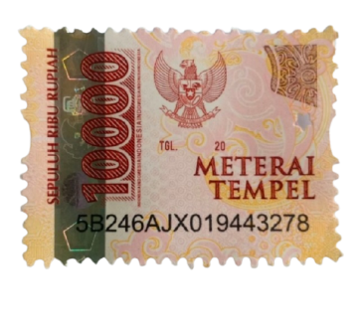

(Muhammad Amin Iqbaal Alam)